Arbeitsblatt – Gespannte Kirschen
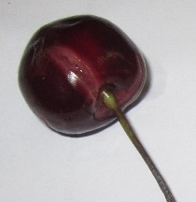
In der Natur ist folgendes zu beobachten:
Reife Kirschen, die bei Regen am Baum hängen, platzen.

Aufgabe 1 Skizziere nach deinem Vorwissen aus der Biologie den groben Aufbau einer Pflanzenzelle. Nenne Stoffe, die deiner Meinung nach, in einer reifen Kirsch-Zelle enthalten sein könnten.

Aufgabe 2 Plane einen Versuch, mit dem du herausfinden kannst, warum die Kirschen im Regen platzen, führe ihn durch und fertige ein kurzes Protokoll dazu an.
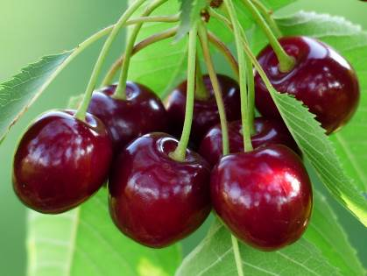
Aufgabe 3 Fasse deine Ergebnisse aus dem Versuch zusammen und verallgemeinere Aussagen, die deinen Erkenntnissen nach, auf andere Obstsorten in dem durchgeführten Versuch zutreffen könnten.

Didaktischer Kommentar zum Schülerarbeitsblatt
Mit dem Arbeitsblatt werden Alltagsbeobachtungen der Schülerinnen und Schüler aufgegriffen. Auch wenn nicht jeder einen Kirschbaum im Garten stehen hat, sind die aufgegriffenen Beobachtungen der geplatzten Kirschen in der Umgebung der Schülerinnen und Schüler zu finden. Es kann ein fächerübergreifender Bezug hergestellt und so die Interdisziplinarität von Naturwissenschaften in einigen Bereichen aufgezeigt werden. Es wird Vorwissen aus den Bereichen der Zellbiologie und zu Diffusionsprozessen in flüssigen Phasen vorausgesetzt.

Erwartungshorizont (Kerncurriculum)
Aufgabe 1:
Die Operatoren „skizziere“ und „nenne“ sind klassische Operatoren des Anforderungsbereiches I. Um einen Einstieg in das Thema zu gewinnen, Verknüpfungen mit Vorwissen herzustellen und eine fächerübergreifende Relevanz aufzuzeigen, wird der Fokus der Schülerinnen und Schüler direkt auf die zelluläre Ebene gelegt.
Aufgabe 2:
Diese Aufgabe ist dem Anforderungsbereich III zuzuordnen und fördert in erster Linie die prozessbezogene Kompetenz der Erkenntnisgewinnung über Experimente. Zum planen und durchführen der Versuche gehört ebenso eine geeignete Dokumentation der Ergebnisse. Aber auch auf die Modellkompetenz der Schülerinnen und Schüler wird für eine Deutung auf submikroskopischer Ebene der osmotischen Prozesse eingegangen.
Aufgabe 3:
Das Zusammenfassen und verallgemeinern ist dem Anforderungsbereich II zuzuordnen. Hier geht es darum, dass die Schülerinnen und Schüler lernen, Versuchsbeobachtungen in Hypothesen zu formulieren und zu überprüfende Zusammenhänge herzustellen.

Erwartungshorizont (Inhaltlich)
Aufgabe 1:
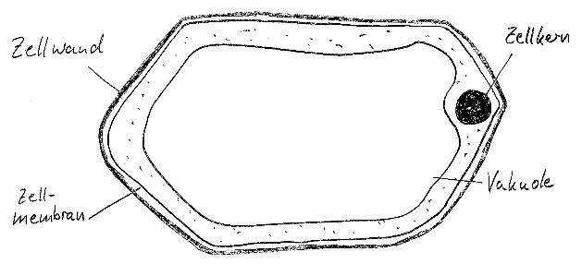
In der Zeichnung der Pflanzenzelle sollten Zellwand, Membran, Zellkern und Vakuole erkennbar sein. Die erwarteten gelösten Stoffe sind Salze und in reifen Kirschen vor allem Zucker.

Aufgabe 2:
Es wird der Schülerversuch V2 geplant, durchgeführt und ein knappes Protokoll angefertigt.
Aufgabe 3:
Durch den hohen Zuckergehalt der reifen Kirschen, diffundiert destilliertes Wasser in die Zellen und bringt sie zum Platzen. Die gleiche Beobachtung wird für andere süße Obstsorten wie Beispielsweise Trauben oder Heidelbeeren auch erwartet und könnte im Experiment überprüft werden.

